**安化县人民医院院第六届职工会员代表大会第一次会议圆满结束**

来源：  时间：2015-03-27 10:10:00   点击：137

3月26日上午8时30分，我院第六届职工、会员代表大会笫一次会议在医院外科楼七楼会议室隆重召开。共有医院职工代表132人、特邀代表3人、列席代表83人参加了会议。

大会在庄严的国歌声中拉开帷幕。大会听取了医院党委书记、副院长胡旭忠同志做的《医院工作报告》。胡书记作的医院工作报告客观实在，内容全面，不仅总结了2014年医院所取得的成绩，也对2015年的工作进行了部署。他指出：2015年是我院正式启动县级公立医院综合改革的第一年，也是我院各项工作全面发展十分重要的一年，我们要全面落实县级公立医院综合改革措施，以医院发展为第一要务，抓住医疗服务与新医疗综合楼建设两条主线，把“创建人民满意医院”做为工作追求，立足本职，注重实效，大力推进科技兴院、人才强院战略，努力改善医疗环境和硬件设施，使医院综合实力及可持续发展能力明显增强，为广大人民群众提供“安全、有效、方便、价廉”的医疗卫生服务。

大会还听取了副院长、工会主席赵建国所作的《工会工作报告》、财务科长罗龙新作的《医院财务工作报告》、经审主任肖延安作的《工会经费审查报告》等3个报告。工作报告，《工会工作报告》、《财务工作报告》等几个报告。副院长梁艳红宣读了“关于更换数字摄影系统（DR）”、关于更换血管数字影像系统（大C臂）”的3个决议案。并由副院长胡文广针对收到的46份代表提案所提出的意见和建议作了《提案解答报告》。在这次大会中，代表们为医院的改革发展提出了很多宝贵的意见，这充分体现了代表们爱院如家的精神。

下午顺利完成了换届选举工作，代表们以严肃认真的态度投出了自己神圣的一票，选举产生了以谌勇同志为主席的新一届工会领导班子。

大会还对2015年度先进工会小组和先进个人进行了表彰和颁奖。最后，在新当选的工会副主席黄安文的闭幕致词中，此次大会圆满结束。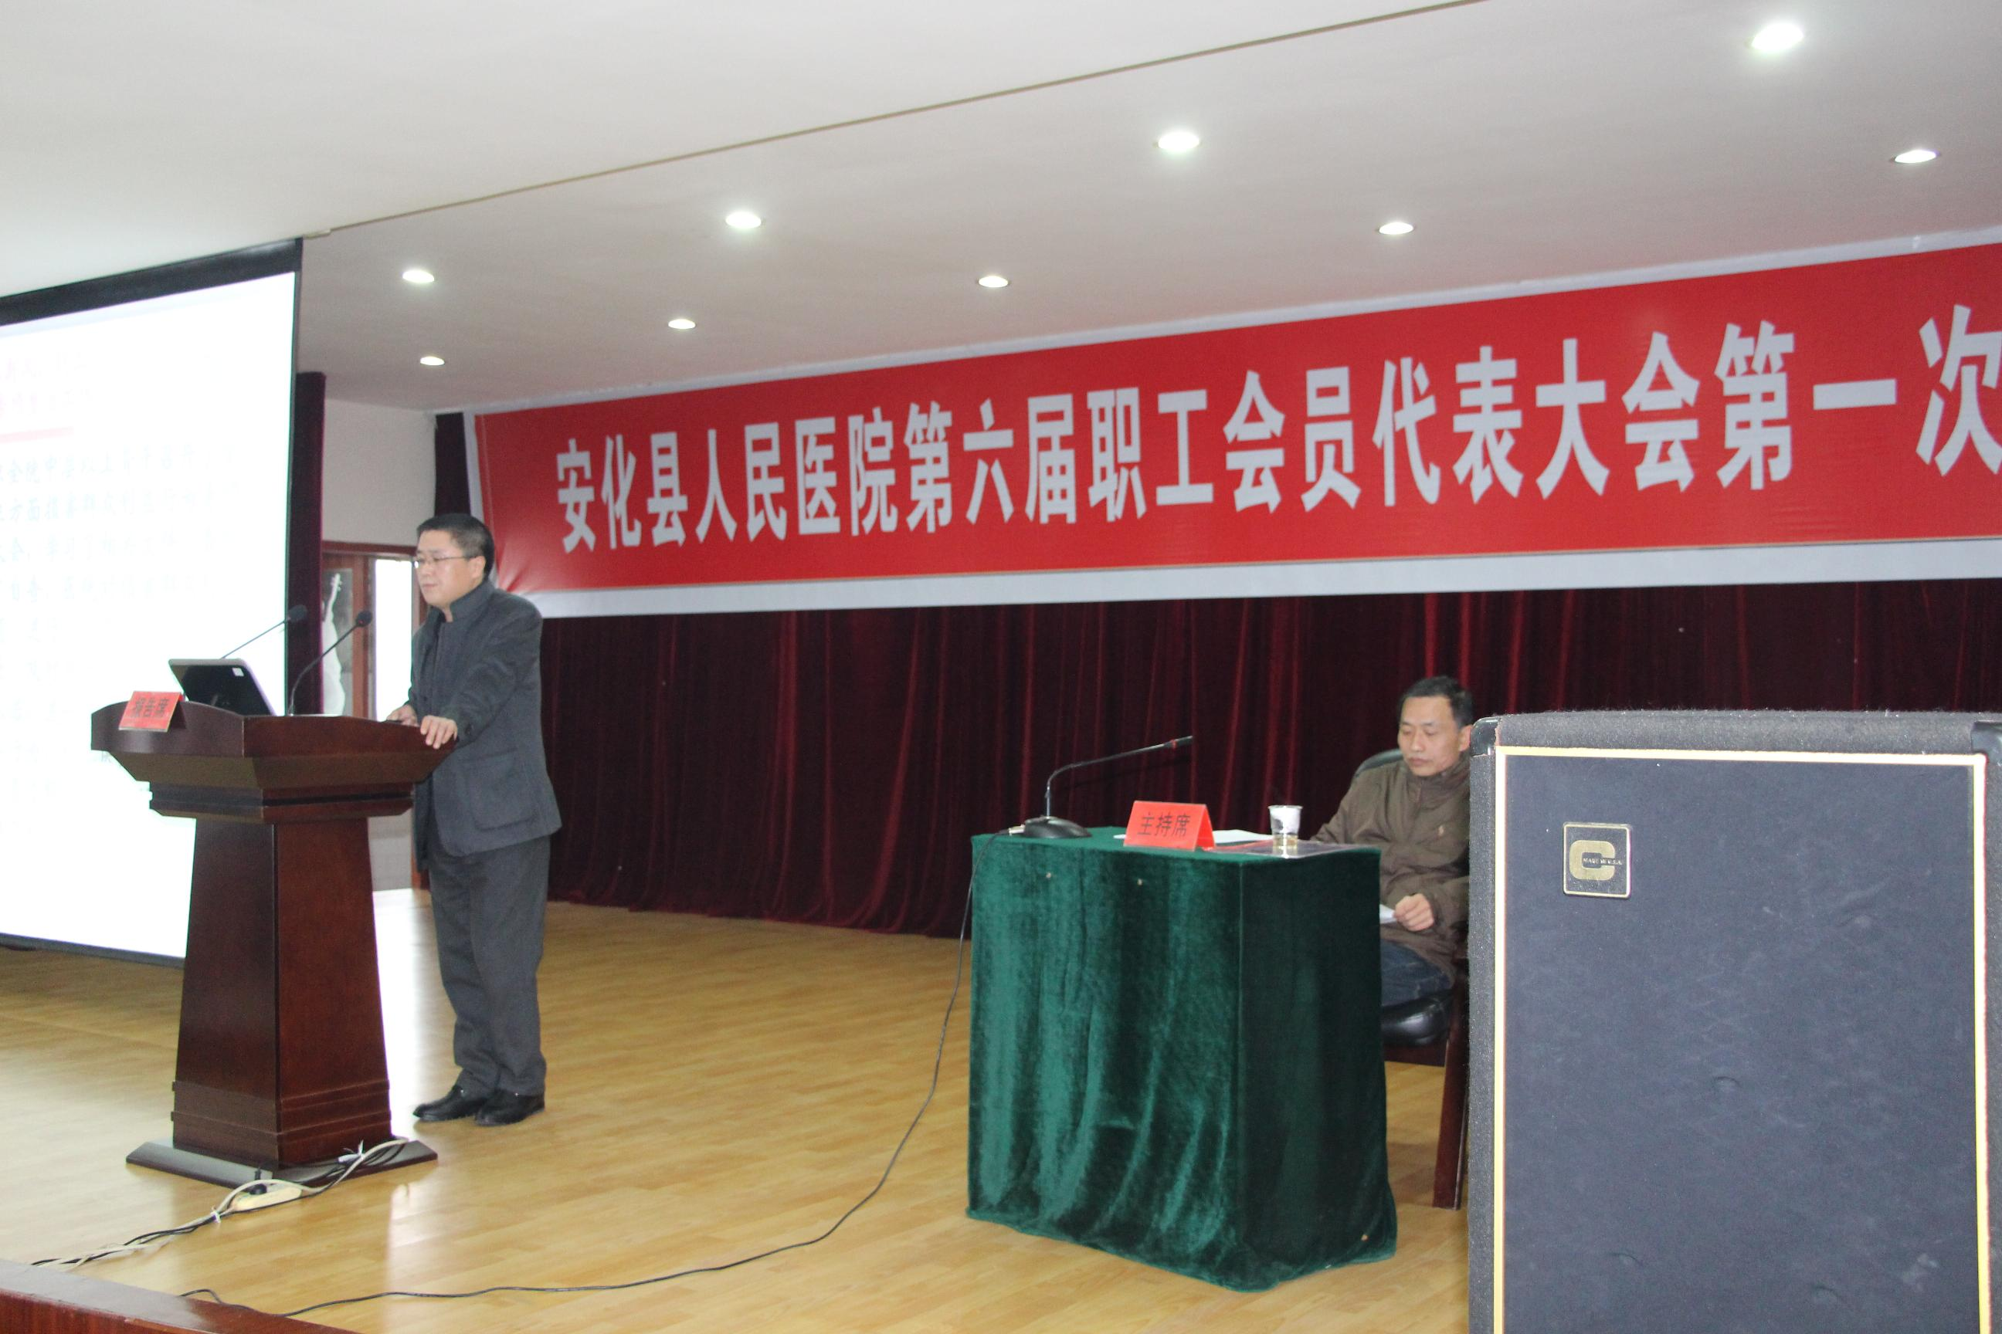  
                             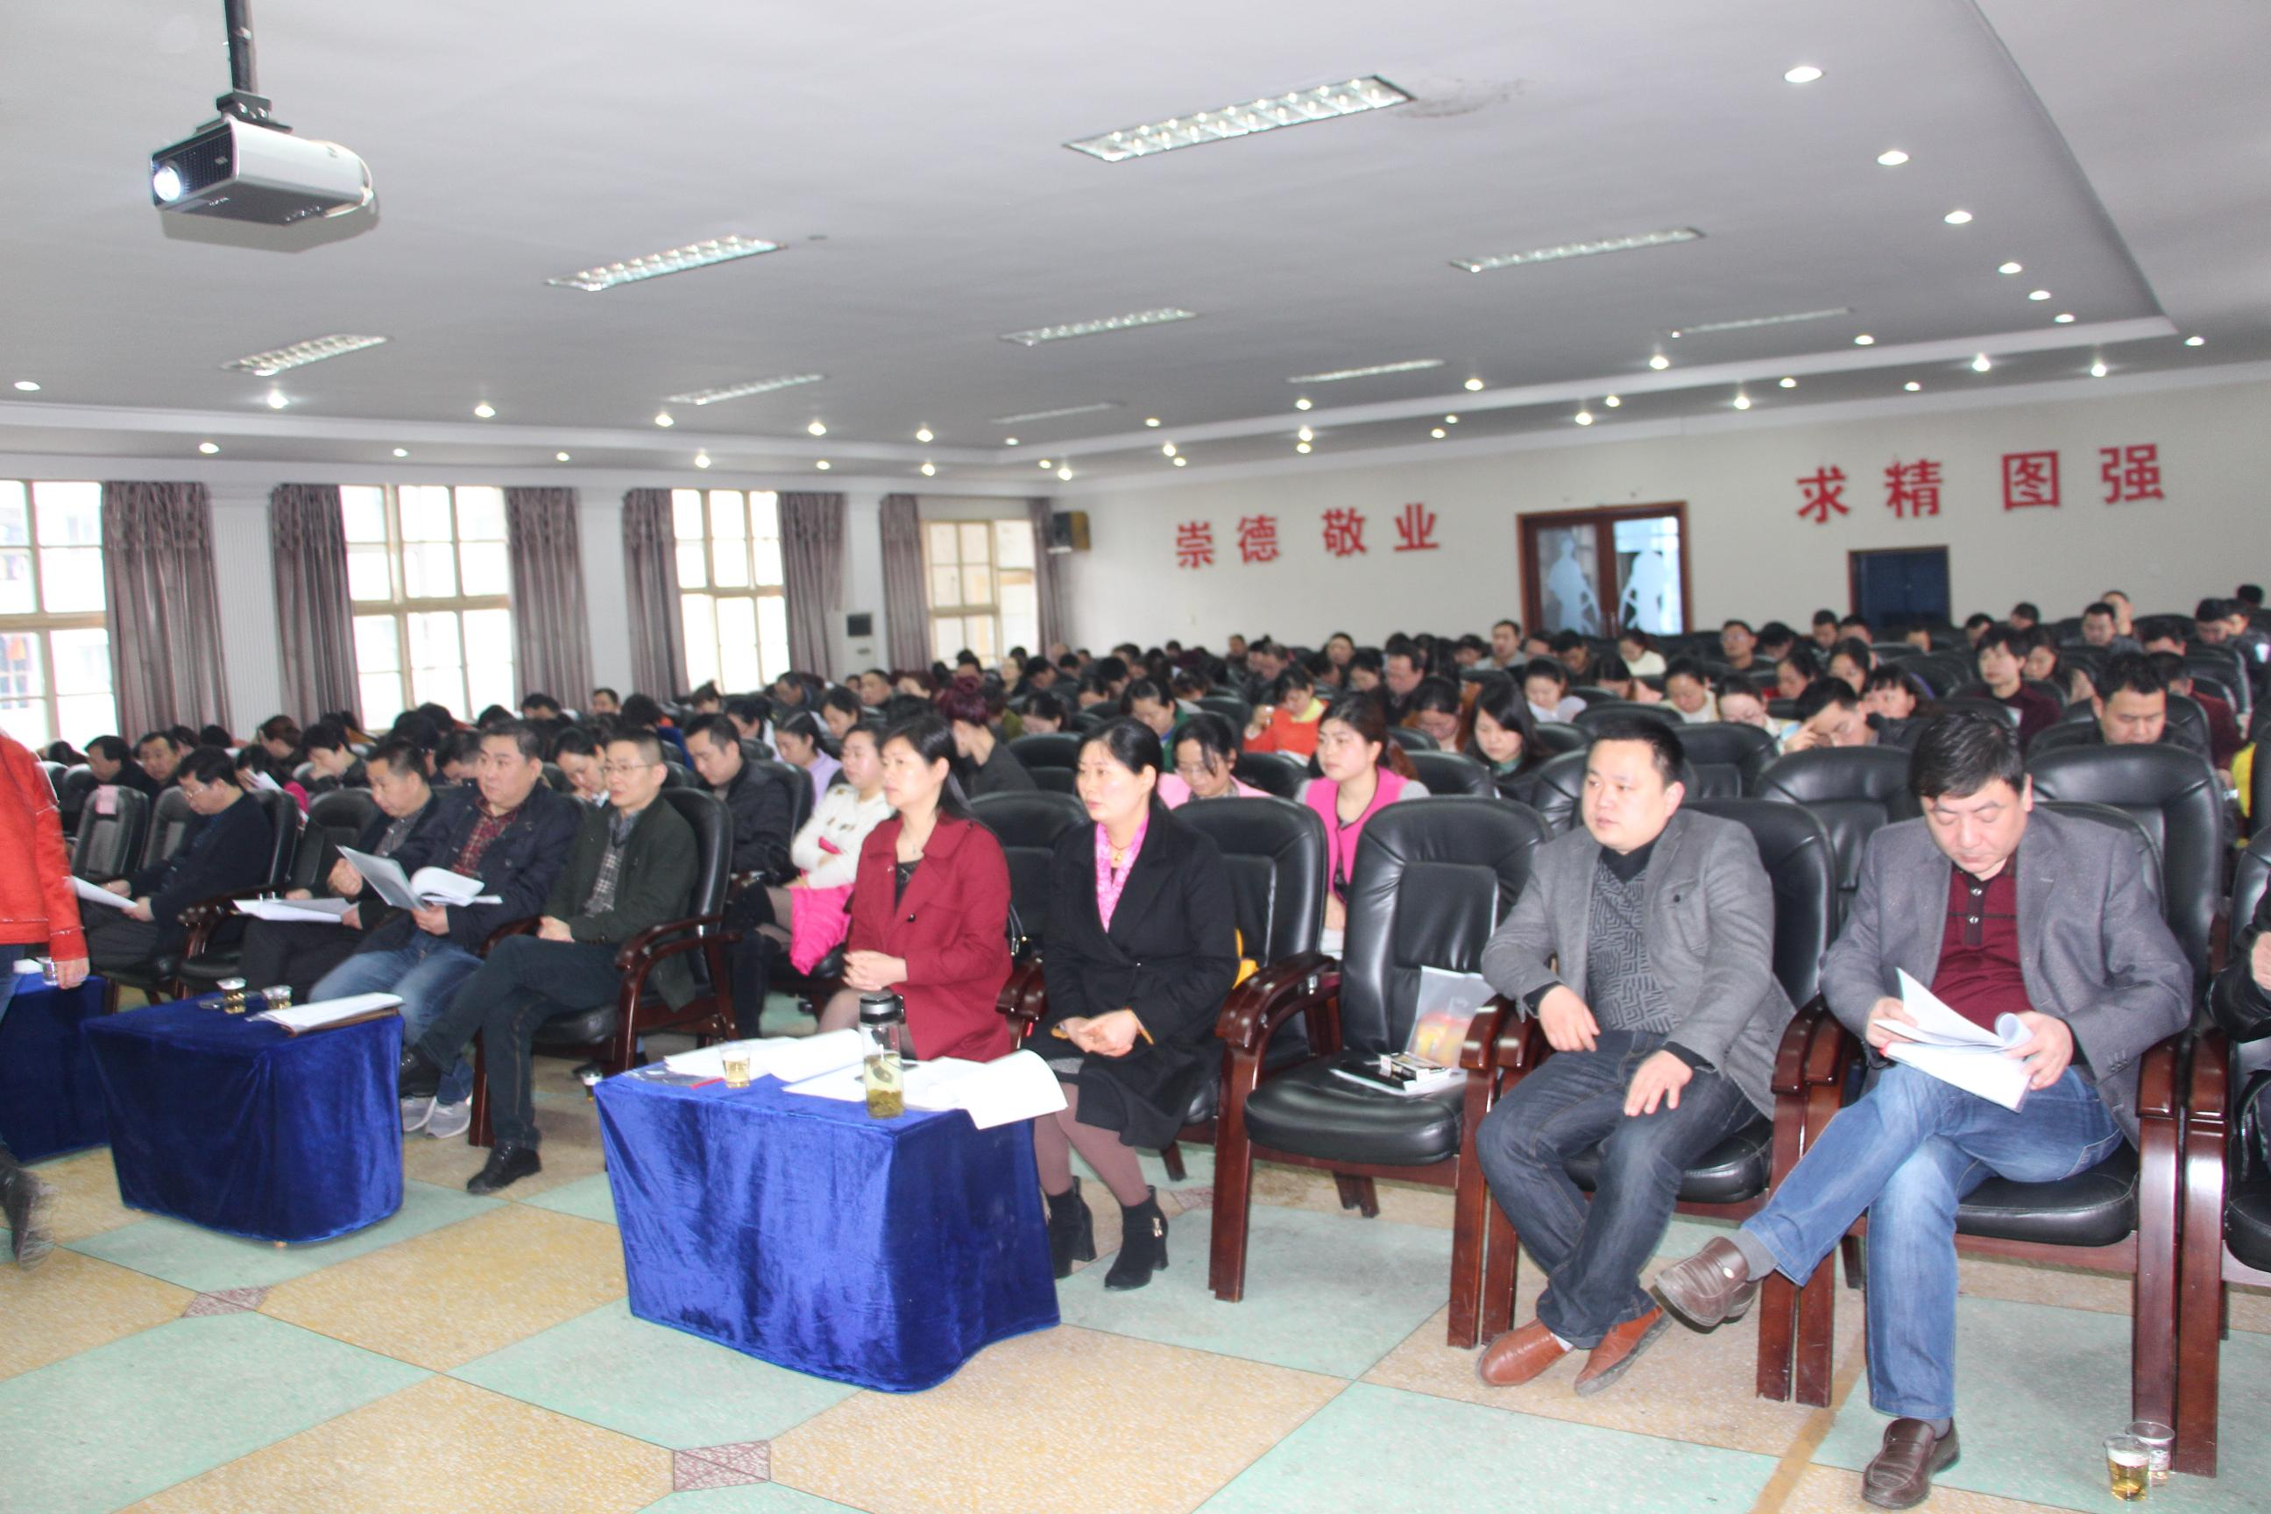  
                             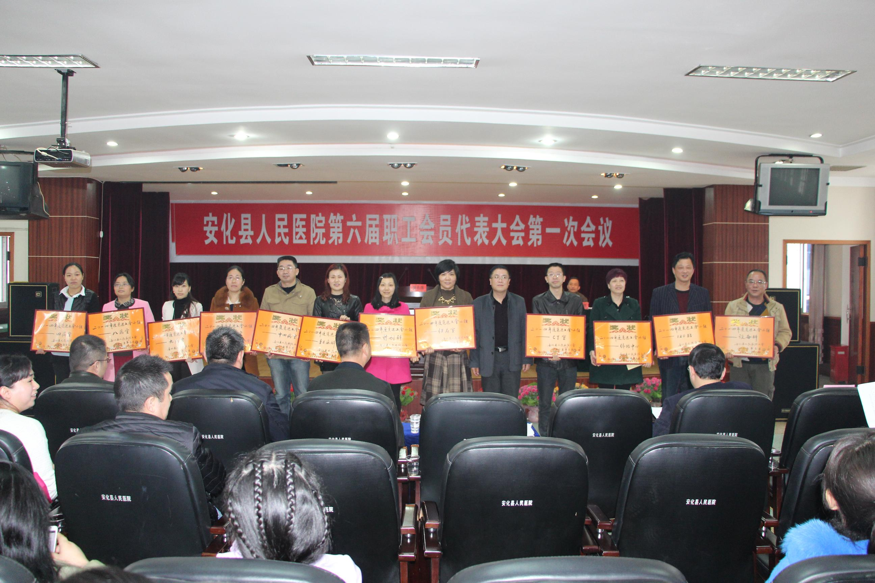

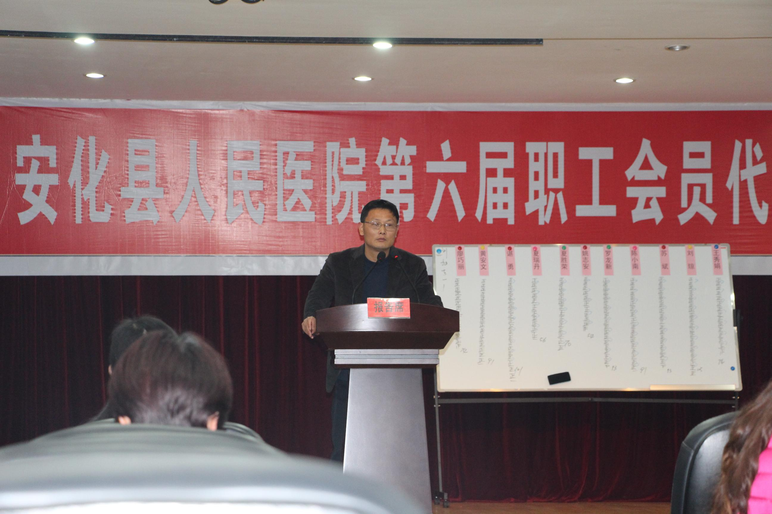  
                                                                                                                                                                                                                                                                                                       廖巧丽